

哺(集)乳室使用須知

104.09.16 一百零四學年度第一學期第一次院行政會議通過

- 管理學院（以下簡稱本院）為便利女性產後持續餵哺母乳，並配合行政院衛生署母乳哺育政策及落實兩性工作平等法之精神，特設置哺（集）乳室（以下簡稱本室），並訂定「國立東華大學管理學院哺(集)乳室使用須知」(以下簡稱本須知)。
- 本室僅供哺(集)母乳人士使用，且不得作為其他用途。
- 本室位於管B209，開放時間配合本校同仁上下班時間：週一至週五，每日上午8：00至下午5：00時，如遇特殊情況另行公告。(例假日及國定假日不開放)
- 本室可同時容納二位使用者，使用者請至管理學院辦公室(A309)登錄「哺(集)乳室使用者登記簿」並借用鑰匙。使用者進入後可上鎖並於門把掛上「使用中」之告示牌，第二位使用者請敲門後進入。
- 使用者應保持環境清潔，並在離開前將個人物品攜離、關閉冷氣、電燈及門窗，並將鑰匙歸還至管理學院辦公室(A309)。
- 設備供應：提供沙發、換尿布台、洗手台等，均為公物，敬請愛惜使用，不得攜出或擅自移動，如有損毀應照價賠償。
- 使用者若違反本須知之規定，管理單位有權取消其使用權。
- 使用本室如有任何疑問或需協助者，請洽管理學院(8903008、8903002)。
- 本須知經本院行政會議通過後實施，修正時亦同。

國立東華大學管理學院集（哺）乳室借用登記表
日期 | 借用人  簽 名 | 聯絡電話 | 借用時間 | 歸還時間 | 備註
□鑰匙
□使用中門牌
□冷氣遙控器
□鑰匙
□使用中門牌
□冷氣遙控器
□鑰匙
□使用中門牌
□冷氣遙控器
□鑰匙
□使用中門牌
□冷氣遙控器
□鑰匙
□使用中門牌
□冷氣遙控器
□鑰匙
□使用中門牌
□冷氣遙控器
□鑰匙
□使用中門牌
□冷氣遙控器
□鑰匙
□使用中門牌
□冷氣遙控器
□鑰匙
□使用中門牌
□冷氣遙控器
□鑰匙
□使用中門牌
□冷氣遙控器
□鑰匙
□使用中門牌
□冷氣遙控器
□鑰匙
□使用中門牌
□冷氣遙控器
□鑰匙
□使用中門牌
□冷氣遙控器
□鑰匙
□使用中門牌
□冷氣遙控器

管B209-1 管B209-2
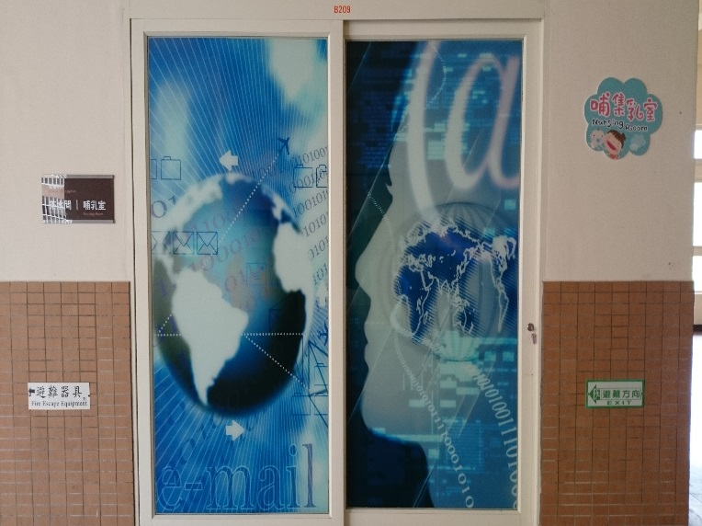
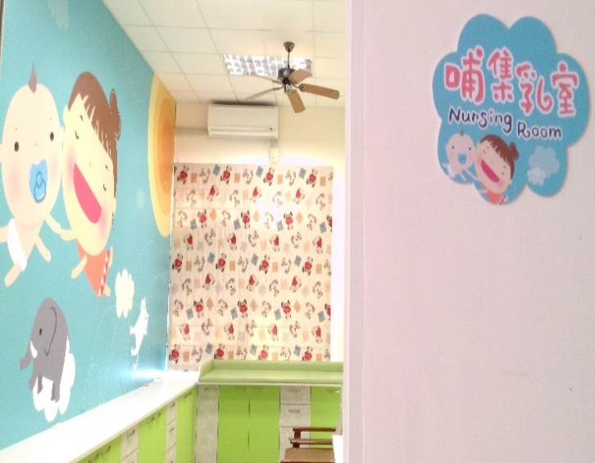

管B209-3 管B209-4
